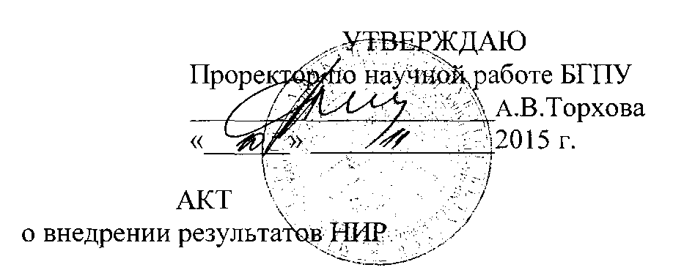

Настоящий акт составлен об использовании в учебном процессе и научной деятельности разработки «Стиль старобелорусской и старорусской правовой письменности в историческом развитии белорусского и русского языков, становлении белорусской государственности» (номер госрегистрации 20111190).

Разработка использована в учебном процессе и научной деятельности кафедры общего и русского языкознания Белорусского государственного педагогического университета имени Максима Танка с 1 сентября 2014 года.

Разработка используется в процессе разработки лекционных курсов по современному русскому языку, исторической грамматике русского языка, русской диалектологии, истории русского литературного языка, методике преподавания русского языка в средней школе, в процессе проведения практических и лабораторных занятий, при выполнении курсовых, дипломных работ, магистерских диссертаций и позволяет повысить научно- методический уровень преподавания, его практикоориентированность.

Руководитель подразделения, в кото­ром внедрена разработка Сотрудники, использо­вавшие разработку:

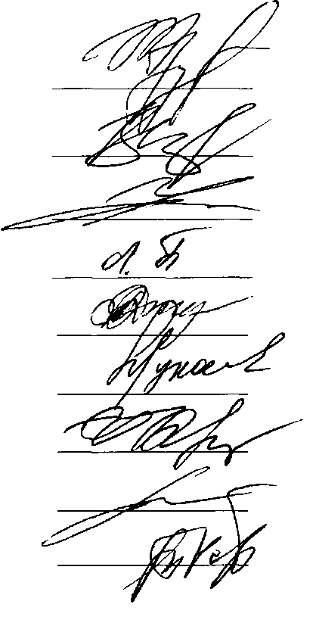

А.А. Гируцкий В.В. Трутько Г.А.Камлевич Л.А. Бессонова Т.А. Дикун

А.В. Чуханова И.П. Кудреватых О.Е. Горбацевич Т.В.Ратько

Описание объекта внедрения прилагается и является неотъемлемой частью Акта.

ОПИСАНИЕ ОБЪЕКТА ВНЕДРЕНИЯ

«Стиль старобелорусской и старорусской правовой письменности в историческом развитии белорусского и русского языков, становлении белорусской государственности» (номер госрегистрации 20111190).

1. Краткая характеристика объекта внедрения и его назначения.

Разработка представляет собой комплекс научных материалов по теме исследования. В современном языкознании проблемы сравнительно- исторической стилистики практически не разработаны. Имеются отдельные исследования, характеризующие стиль тех или иных древнерусских, старорусских или старобелорусских памятников правовой письменности. Системного анализа языковых средств, характеризующих стиль деловых памятников письменности, не проводилось ни в русистике, ни в белорусистике. Никогда ранее не изучались закономерности становления и развития делового стиля старорусского и старобелорусского языков, в сравнительно-сопоставительном аспекте проблемы исторической стилистики ранее не исследовались.

Проведенное исследование помогло получить знания о дивергентных и конвергентных свойствах старобелорусской и старорусской правовой письменности, осознать роль старобелорусской правовой письменности в истории белорусской государственности.

Установлены характерные особенности стиля старобелорусской и старорусской правовой письменности, определено их место и роль в оформлении стилистической дифференциации белорусского и русского языков, в истории становления белорусской государственности.

Выявлены типичные свойства представленных в правовой письменности систем языковых средств, обеспечивающих ее стилистическое своеобразие; с использованием приемов сравнительно-сопоставительного анализа установлены дивергентные и конвергентные черты старобелорусской и старорусской правовой письменности. В ходе исследования прослежены пути становления и развития стиля правовой письменности в близкородственных языках; установлена роль стиля правовой письменности в истории белорусского и русского языков.

1. Фамилия и инициалы разработчиков, ученые степень и звание, должность.

Андарало Г.Ф. - доцент кафедры белорусского и русского языкознания, кандидат филологических наук, доцент;

Вайтович О.В. - лаборант кафедры белорусского и русского языкознания; Макаревич Е.С. - преподаватель кафедры белорусского и русского языкознания;

Полещук Н.В. - заведующая отделом истории белорусского языка ЦИБКЯЛ НАН Беларуси, кандидат филологических наук, доцент;

Соловьева Н.В. - доцент кафедры общего и русского языкознания, кандидат филологических наук;

Трофимович Т.Г. - завкафедрой белорусского и русского языкознания, доктор филологических наук, доцент;

1. Фамилия и инициалы преподавателей, использующих разработку, ученые степень и звание, должность.

Трутько В.В. - доцент кафедры общего и русского языкознания, кандидат филологических наук;

Камлевич Г.А. - доцент кафедры общего и русского языкознания, кандидат филологических наук;

Бессонова Л.А. - доцент кафедры общего и русского языкознания, кандидат филологических наук;

Дикун Т.А. - доцент кафедры общего и русского языкознания, кандидат педагогических наук;

Чуханова А.В. - доцент кафедры общего и русского языкознания, кандидат филологических наук;

Горбацевич О.Е. - доцент кафедры общего и русского языкознания, кандидат филологических наук;

Ратько Т.В. - доцент кафедры общего и русского языкознания, кандидат филологических наук.

1. Начало использования объекта внедрения (месяц, год). Разработка используется с 1 сентября 2014 года.
2. Число студентов пользующихся разработкой. 350 человек.
3. Дата и номер протокола заседания кафедры, на котором разработка рекомендована к внедрению.

Протокол № 1 от 28 августа 2014 года.

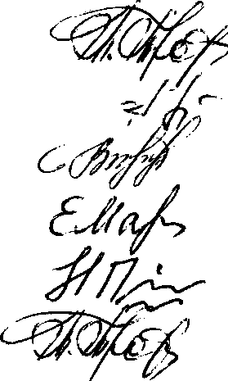

Т.Г.Трофимович

Андарало Г.Ф. Вайтович О.В.

Макаревич Е.С.

Полещук Н.В.

Зав. кафедрой белорусского и русского языкознания Разработчики:

Трофимович Т.Г.